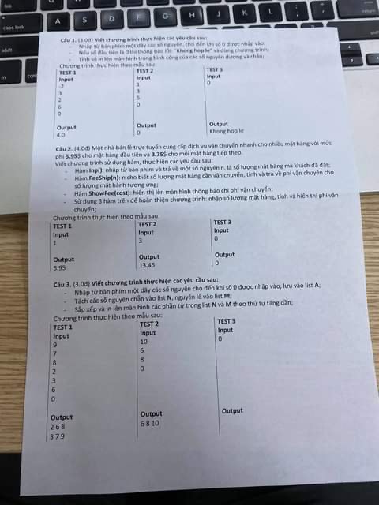

TEST 2

**Input**

10

6

8

0

**Output**

6 8 10

TEST 1

**Input**

9

7

8

2

3

6

0

**Output**

2 6 8

3 7 9

3. Viết chương trình thực hiện các yêu cầu sau:

- Nhập từ bàn phím một dãy sô nguyên cho đến khi số 0 được nhập vào, lưu vào **list A**

- Tách các số nguyên chẵn vào **list N**, nguyên lẻ vào **list M**

- Sắp xếp và in lên màn hình các phần tử trong **list N và M** theo thứ tự tăng dần

Chương trình thực hiện theo mẫu sau:

TEST 2

**Input**

3

**Output**

13.45

TEST 3

**Input**

0

**Output**

0

TEST 1

**Input**

1

**Output**

5.95

TEST 3

**Input**

0

**Output**

1. Viết chương trình thực hiện các yêu cầu sau:

- Nhập từ bàn phím dãy các số nguyên cho đến khi số 0 được nhập vào

- Nếu số đầu tiên là 0 thì thông báo lỗi “Khong hop le” và dừng chương trình

- Trính và in lên màn hình trung bình cộng của các số nguyên dương và chẵn

TEST 1

**Input**

-2

3

2

6

0

**Output**

4.0

2. Một nhà bán lẻ trực tuyến cung cấp dịch vụ vận chuyển nhanh cho nhiều ămtj hàng với mức 5.95$ cho mặt hàng đầu tiên và 3.75$ cho mỗi mặt hàng tiếp theo

- **Hàm Inp():** nhập từ bàn phím và trả về một số nguyên n, là số lượng mặt hàng mà khách đã đặt

- **Hàm FeeShip():** n cho biết sô lượng mặt hàng cần vận chuyển, tính và trả về phí vận chuyển cho số lượng mặt hàng tương ứng

- **Hàm ShowFee(cost):** hiển thị lên màn hình thông báo chi phí vận chuyển

- Sử dụng 3 hàm trên để hoàn thiện chương trình: nhập sô lượng mặt hàng và hiển thị phí vận chuyển

TEST 3

**Input**

0

**Output**

Khong hop le

TEST 2

**Input**

1

1

5

0

**Output**

0